Teams: Aufgaben

Dieser Text leitet dazu an, wie eine Lehrkraft eine Aufgabe in Teams erstellt, dabei Bewertungskriterien für eine Punktevergabe festlegt und anschließend die Abgaben der Schulkinder bewertet.

Neu Aufgabe anlegen – Titel, Anweisungen, Ressource
- In der Menüleiste (links) „Aufgaben“ auswählen.
- Team auswählen, für welches die Aufgaben erstellt werden soll, in dem man unter „Kurs wählen“ das „Team“ anklicken und dann auf „Weiter“ geht.
- In der Aufgabenübersicht auf „Erstellen“ und „Aufgabe“ klicken um eine neue Aufgabe anzulegen.
- Unter „Neue Aufgabe“ lassen sich jetzt verschiedene Einstellungen tätigen:
  - Titel: Name der Aufgabe (z.B. „D Hausaufgabe KW 26 Inhaltsangabe“)
  - Anweisungen: Aufgabenstellung genau stellen (z.B. „Bearbeite die Arbeitsaufträge in dem angehängten Dokument.“
  - Ressourcen: Hier können Dokumente zur Verfügung gestellt werden. Entweder zur Hilfestellung oder die Aufgaben selbst. Als Quellen hat man folgende Möglichkeiten:
    - OneDrive – Cloud-Dateien auf http://onedrive.live.com
    - Kursnotizbuch – Material aus dem existierenden Kursnotizbuch des Teams
    - Link – Webadresse auf eine beliebige Internetseite
    - Neue Datei – Word/PowerPoint/Excel direkt online neu erstellt
    - Teams – Existierende Datei aus einem Team hinzufügen
    - Von diesem Gerät hochladen – Datei vom lokalen Computer hinzufügen
  - Die Ressource lässt sich über die drei Punkte rechts noch nachträglich online verändern oder per Klick auf „Entfernen“ löschen. Bei manchen Ressourcen (Word-Dokument im docx-Format z.B.) besteht auch die Möglichkeit, dass das Schulkind direkt eine Kopie der Ressource bearbeiten kann und diese Kopie dann die Abgabedatei ist.

Neu Aufgabe anlegen – Punkte und Rubrik für Benotung bzw. Punktevergabe
  - Immer noch unter dem aktuellen „Aufgabe hinzufügen“ ist „Punkte“ zu finden: Hier kann man eine Benotung bzw. Punktevergabe erstellen. Dazu muss man erstmalig eine „Rubrik hinzufügen“.
  - Rubrik hinzufügen: hat man schon eine Rubrik, kann man diese unter „Eine Rubrik auswählen“ hinzufügen. Erstmalig muss man eine „+ neue Rubrik“ erstellen.
  - Neue Rubrik:
    - Zuerst legt man fest, dass man mit Punkte („ja“) arbeiten möchte.
    - Titel: Hier legt man den Titel für die Bewertung fest (z.B. „Abgabe HA“)
    - Beschreibung: legt eine beliebige Beschreibung der Rubrik fest.
    - Benotungskriterien: Mit einem Klick auf ein Bewertungskriterium kann man die Kategorie, die Punkte und die Kriterien eingeben. Man kann die Kategorie auch löschen (Mülleimer) oder duplizieren (Spalte kopieren). Weitere Bewertungskriterien lassen sich durch „+“ hinzufügen.
    - Auch kann man weitere Benotungskriterien „+“ (Zeile hinzufügen) ergänzen.
    - Die Gewichtung (eine Zeile = 100%) bei mehreren Zeilen lässt sich dann prozentual anpassen.
  - Beispiele zu einer Rubrik:
  - a) Möchte man lediglich dokumentiere, in welchem Umfang die Abgabe der Aufgabe erfolgte, so bietet sich folgendes Schema an:
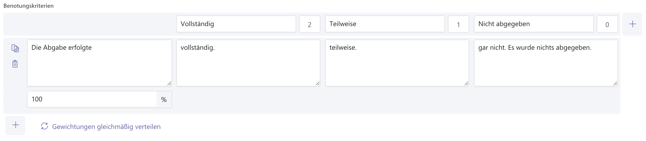
Abbildung 1: https://teams.microsoft.com, 13.06.2020
    - Dieses einfache Benotungskriterium vergibt
      - 2 Punkte (100%) für eine vollständige Abgabe,
      - 1 Punkt (50%) für eine teilweise/unvollständige Abgabe und
      - 0 Punkte (0%), wenn keine Abgabe erfolgte.

  - b) Möchte man mehr ins Detail gehen, bieten sich folgende ergänzenden Benotungskriterien (z.B. im Falle einer Inhaltsangabe) an:
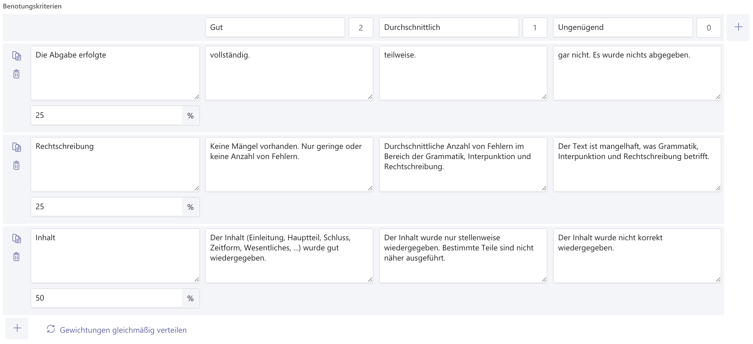
Abbildung 2: https://teams.microsoft.com, 13.06.2020
    - Dieses Benotungskriterium besteht jetzt aus drei Teilen, die unterschiedlich gewichtet werden:
      - Die Abgabe wird mit 25% gewichtet,
      - die Rechtschreibung ebenfalls mit 25% und
      - der Inhalt bekommt eine Gewichtung von 50%.
    - Über „Gewichtung gleichmäßig verteilen“ würde jedes Benotungskriterium 33,33% zugewiesen bekommen.

  - c) Notensystem: Natürlich könnte man auch weitere Spalten einfügen um eine Benotung (von sehr gut bis ungenügend) umzusetzen.
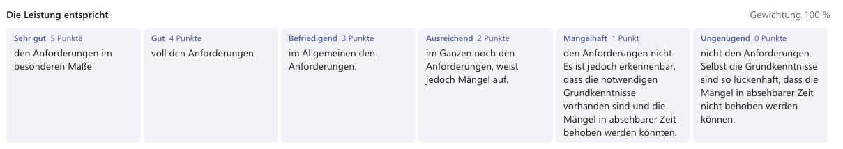
    - In diesem Beispiel wird die
      - Note 1 (sehr gut) mit 5 Punkten, bis hin zur
      - Note 6 (ungenügend) mit 0 Punkten, bewertet.

Neu Aufgabe anlegen – Zuweisen zu und Fälligkeitsdatum
- Zuweisen zu: Standartmäßig wird die Aufgabe allen Teilnehmer des vorher ausgewählten Teams zugewiesen. Möchte man die Zuweisung zu einem anderen Team ermöglichen, lässt sich das hier einstellen. Auch könnte man nur einer bestimmten Auswahl von Teammitgliedern diese Aufgabe zuweisen.
- Fügt man, nach Stellen der Aufgabe, weitere Teammitglieder hinzu, müssen/können diese die Aufgabe nicht bearbeiten. Möchte man das ändern, so klickt man auf „Bearbeiten“ hinter dem Satz „Schülern, die diesem Kurs in der Zukunft hinzugefügt werden, nicht zuweisen.“ und ändert auf „Allen Schülern zuweisen, die diesem Kurs in Zukunft hinzugefügt werden.“
- Fälligkeitsdatum: Hier legt man den Abgabetermin für die Aufgabe fest.
- Standardmäßig werden die Aufgaben sofort bereitgestellt und eine verspätete Abgabe ist möglich. Möchte man die Aufgabe erst zu einem späteren Zeitpunkt stellen, bzw. einblenden und die verspätete Abgabe verhindern oder auf einen beliebigen Zeitpunkt nach dem Abgabetermin festlegen, so klickt man auf „Bearbeiten“ hinter dem Satz „Die Aufgabe wird sofort bereitgestellt, und verspätete Abgabe ist zulässig.“
- Als Letztes klickt man rechts oben auf „Zuweisen“. Nun ist alles für die Bearbeitung und Abgabe für die Schulkinder vorbereitet.

Schulkinder bearbeiten Aufgaben und geben diese ab
- Als Schulkind wird man in der Menüleiste unter „Aktivität“ bzw. im jeweiligen „Team“ auf die neue Aufgabe hingewiesen.
- Auch unter „Aufgaben“ sind die alten, aber auch die neuen Aufgaben zu finden.
- Das Schulkind bearbeitet nun die Aufgabe, fügt eine Arbeit hinzu (unter Meine Arbeit „+ Arbeit hinzufügen“) und klickt abschließend auf „Abgeben“.

Lehrkraft schaut sich Abgaben an und bewertet diese
- In der Menüleiste unter „Aufgaben“ sieht man nun nach Auswahl des Teams:
  - „Entwürfe“ (gespeicherte, aber noch nicht veröffentlichte Aufgaben) und
  - „Zugewiesen“ (veröffentlichte Aufgaben) und
  - „Benotet“ (abgeschlossene benotete Aufgaben)
- Möchte man die Aufgabe bewerten, geht man auf „Zugewiesen“ und schaut sich die einzelnen Abgaben der Schulkinder an.
- Nun kann man die Abgabe direkt bearbeiten.
- Über die vorher definierten Rubriken kann die Arbeit bewertet und auch ein Feedback erstellt werden.
- Um das Feedback zur Arbeit zurückzugeben, klickt man auf „Zurückgeben“.

Links nur zum Thema Microsoft Teams Aufgaben:
- Phil Stangl – “Aufgaben” im Crashkurs Teams: https://youtu.be/4nqcx2fIX_U
- Digi-Team Günzburg (https://www.youtube.com/channel/UC39wavbz2R8mIVVu3OMcxKA)
  - Aufgaben planen und ausgeben: https://youtu.be/mq4clFWF6dA
  - Aufgaben bewerten und zurücksenden: https://youtu.be/FsIsY3XERdw
  - Aufgabe über das Kursnotizbuch einfügen: https://youtu.be/tq5JKL62Q-8
  - Aufgaben über das Kursnotizbuch verbessern: https://youtu.be/XUWY6Mnb0wM
- Kurt Söser - Aufgabenverwaltung: https://youtu.be/UBViC6uyL2Y
- Videosammlungen: wakelet.com/wake/ab526873-116f-4ce0-8e55-d5e9955845b3
- Schnellstarthandbuch:
  - edudownloads.azureedge.net/msdownloads/MicrosoftTeamsforEducation_QuickGuide_DE-DE.pdf
- ALP Dillingen: Menüleiste, Unterhaltung, Kanäle, Dateien, Aufgaben & Webinar
  - onedrive.live.com/?authkey=%21AH1k9tQBzmf39kY&id=6F47FCC6C34B8DD6%21778&cid=6F47FCC6C34B8DD6
- Microsoft zu Aufgaben: https://youtu.be/UY7_RFXhg1k

